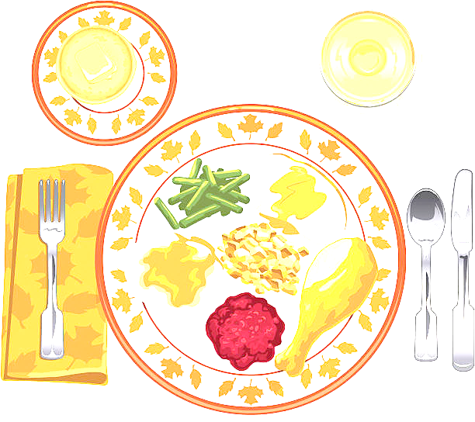 ***JEDILNIK ŠOLA 25. – 29. november 2024***

**PONEDELJEK**

|  |
| --- |
| ***ALERGENI*** |
| **Malica:** | SIROVA ŠTRUČKA, KAKAV, POMARANČE | GLUTEN, MLEKO |
| **Kosilo:** | KOSTNA JUHA Z ZAKUHO, GOVEDINA PO LOVSKO, KUS KUS, KITAJSKO ZELJE, SOK | ZELENA, GLUTEN, JAJCA |

**TOREK**

|  |  |  |
| --- | --- | --- |
| **Malica:** | RŽEN KRUH, MASLO, MED, MLEKO | GLUTEN, MLEKO |
| **Zdrava šola:** | JABOLKA |  |
| **Kosilo:** | PREŽGANKA, SVINJSKA PEČENKA, PRAŽEN KROMPIR, PESA, VODA | GLUTEN, JAJCA |

**SREDA**

|  |  |  |
| --- | --- | --- |
| **Malica:** | ČRNA ŽEMLJA, SUHA SALAMA, KISLA KUMARICA, SADNI ČAJ, KAKI | GLUTEN |
| **Kosilo:** | ZELENJAVNA JUHA, GRATINIRANE TESTENINE S SKUTO, SOK | GLUTEN, JAJCA, MLEKO |

**ČETRTEK – JEDILNIK SESTAVIL 9. A RAZRED**

|  |  |  |
| --- | --- | --- |
| **Malica:** | VANILIJEV NAVIHANČEK, KAKAV | GLUTEN, MLEKO, JAJCA |
| **Zdrava šola:** | KLEMENTINE |  |
| **Kosilo:** | KOSTNA JUHA Z ZAKUHO, PURANJI ZREZEK PO PARIŠKO, RIŽ, ZELENJAVNA OMAKA, SOK | ZELENA, GLUTEN, JAJCA, MLEKO |

**PETEK**

|  |  |  |
| --- | --- | --- |
| **Malica:** | PIRIN KRUH, LIPTAVSKI NAMAZ, ŠIPKOV ČAJ, MEŠANO SADJE | GLUTEN, MLEKO |
| **Kosilo:** | KORENČKOVA JUHA, SOJINI POLPETI, PIRE KROMPIR, ZELENA SOLATA, SOK | GLUTEN, JAJCA, MLEKO, SOJA |

***DOBER TEK!***